Лабораторная работа № 2
Часть I. Моделирование нечеткой системы средствами инструментария нечеткой логики
Цель работы: основные операции при работе с нечеткими отношениями.
Задание для самостоятельной подготовки: изучить лекционный материал по нечетким отношениям.

Порядок выполнения
Рекомендации к выполнению:
- Из выбранной предметной области( лаб.раб №1) к разработанным двум показателям на, описанным в виде нечеткого множества на базе соответствующих универсумов, определить еще одно базовое (числовое или дискретное) множество.
- Проверить наличие универсумов на соответствие требованиям: универсумы должны быть конечны и, предпочтительно, иметь дискретный тип {X,Y,Z}.
- Разработайте нечеткие бинарные отношения, как результат декартова произведения выбранных универсумов (например X×Y и Y×Z), указав для них наименование, и опишите в виде матрицы.
- Выполните операции конъюнкции, дизъюнкции, отрицания
- Выполните операцию композицию бинарных отношений и операцию транзитивного замыкания, получив в результате нечеткое отношение на базе X× Z.
- Выполните анализ полученных результатов.

Часть II
Формирование базы правил нечеткой системы моделирования нелинейной системы
Цель работы: знакомство с методологией нечеткого моделирования.
Описание заданной нелинейной функции множеством правил вида ЕСЛИ-
ТО.
Порядок выполнения работы.
1. Знакомство с методологией нечеткого моделирования.
Описание предметной области может быть проведено посредством лингвистических переменных и правил естественного языка, содержащих качественную оценку ситуации. Основой для описания ситуации является нечеткое высказывание следующего вида:
xi есть Xi или xi = Xi,
где xi – некоторая величина, Xi – элемент терм-множества лингвистической переменной из исследуемой предметной области.
Нечеткая система выполняет отображение из входного пространства A⊂ℜ^{m} в выходное пространство B ⊂ℜ^{r} Такая система является системой типа «много_входов – много_выходов» (MIMO – multiple_input-multiple_output). Если система имеет m входов и r выходов и входное и выходное пространства являются многомерными, то входное пространство определяется как A = A1 ×...× A_{m} , а выходное пространство – как B = B1 ×...× Br , где Ai ,Bj ⊂ℜ . Обозначим
a= [a₁ a 2...a m] ^{T} и b= [b 1b 2...b _{r}]^{T} как входной и выходной векторы, соответственно. Отображение вход/выход может быть представлено как множество нечетких правил типа «ЕСЛИ-ТО». Каждое правило состоит из двух частей: условной и заключительной. Антецедент или условная часть (ЕСЛИ-часть) содержит утверждение относительно значений входных переменных, в консеквенте или заключительной части (ТО-части) указываются значения, которые принимают выходные переменные. Таким образом, нечеткая система типа «много_входов – много_выходов» может быть задана нечеткими правилами следующего вида:
Правило 1: ЕСЛИ a1 = A11 И a2 = A21 … aт = Am1 ТО b1 = B11 И b2 = B21 И … И br = Br1;
Правило 2: ЕСЛИ a1 = A12 И a2 = A22 … aт = Am2
ТО b1 = B12 И b2 = B22 И … И br = Br2;
……….………………………………………………………………………
Правило n: ЕСЛИ a1 = A1n И a2 = A2n … aт = Amn
ТО b1 = B1n И b2 = B2n И … И br = Brn;
где a1, a2, …, am – входные переменные, b1, b2, …, br – выходные переменные, Ait и Bjs – нечеткие области определения входных и выходных переменных, которые определены на универсальных множествах X1, X2,…, Xm, Y1, Y2,…, Yr, соответственно. Каждая нечеткая область Ait связана с функцией принадлежности μ Ait (ai).
Вход A нечеткой системы активизирует каждое из правил, хранимых в нечеткой ассоциативной памяти. Чем больше вход A соответствует антецеденту i-го правила, тем больше выход соответствует консеквенту этого правила.
Весьма популярными в практическом применении в настоящее время являются нечеткие системы типа «много_входов – один_выход». Система такого типа выполняет отображение из входного пространства m A⊂ℜ в выходное пространство B ⊂ℜ. Известно два основных типа нечетких систем «много_входов –один_выход». Системы типа Мамдани имеют правила:
Правило i: ЕСЛИ a1 = A1i И a2 = A2i … И aт = Ami ТО bi = Bi;
Другой тип – системы типа Сугено с правилами следующего вида:
Правило i: ЕСЛИ a1 = A1i И a2 = A2i … aт = Ami ТО bi = fi(a1,… am);
где fi – функция, определенная на переменных a1 … aт.
Для описания отображения входного вектора a в значение b используются методы нечеткой логики, например, аппроксимация Мамдани или метод, основанный на формальном логическое доказательстве. В процессе вывода участвуют операции конъюнкции и дизъюнкции. Задание этих операций на основе триангулярных норм позволяет более гибко настраивать нечеткую систему на исследуемую предметную область.
В общем случае процесс создания нечетких систем состоит из следующих шагов:
1) определение входных и выходных переменных системы;
2) задание функций принадлежности каждой переменной;
3) определение нечетких правил;
4) настройка параметров функций принадлежности и нечетких правил.
При разработке базы правил необходимо руководствоваться следующими принципами:
1) в базе правил существует правило для всяких сочетаний A1i, A2i,
…, Ami, Bi;
2) нет двух и более правил с одинаковым антецедентом и различным консеквентом.
Для осуществления вывода в такой системе можно воспользоваться композиционным правилом. Однако предварительно нужно выполнить операции конъюнкции И и далее операцию объединения (агрегации) n правил.
Пусть на вход системы поступают четкие значений x1, x2. Требуется определить четкий выход y. Для этого необходимо выполнить следующие операции:
1) фаззификация – для каждого правила вычисляется значения
µ _{A 1I} (x1) и µ _{A2i} (x2) ;
2) конъюнкция – объединение посылок в антецеденте каждого правила, используя t-нормальную функцию, получим ( ( ), ( )) 1 1 2 2
T( µ _{A 1I} (x1) , µ _{A2i} (x2)) ;
3) импликация - I ((T( µ _{A 1I} (x1) , µ _{A2i} (x2))), µ _{Bi} (y))
4) агрегация – получение нечеткого выходного значения из множества объединенных правил, то есть определение итоговой функции принадлежности µ _{Bi} (y) .
5) дефаззификация - преобразование итоговой функции принадлежности µ B (y) в четкое значение y.

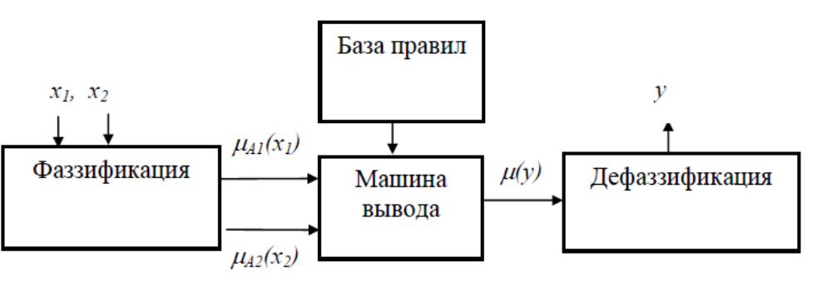
Рис. 1.1. Структура нечеткой системы моделирования

Структура нечеткой системы моделирования представлена на рис.1.1.
2. Описание заданной нелинейной функции множеством правил
вида ЕСЛИ-ТО.
Пусть дана функция F(x) = sin(x) и следующие области изменения
0<x<2*pi, -1<y<1 (рис. 1.2).
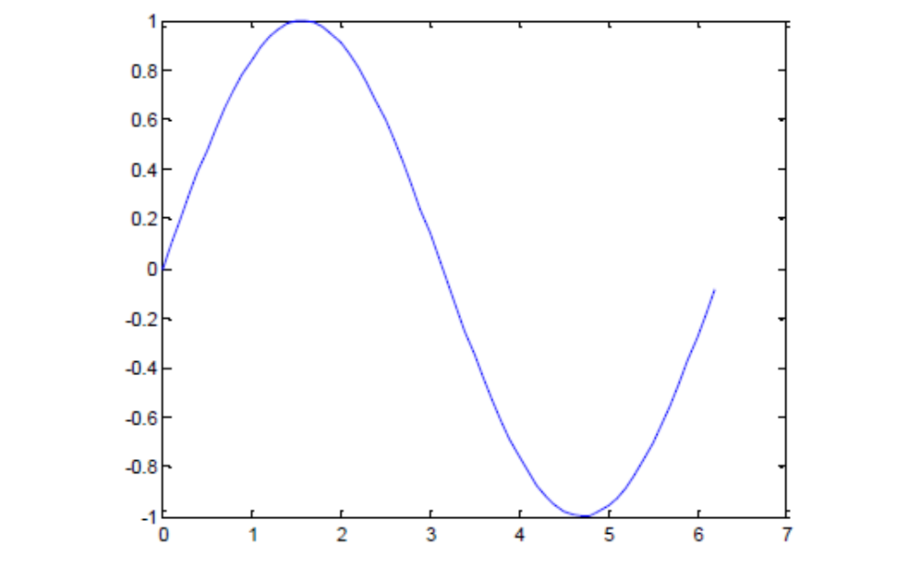

Рис. 1.2. Пример нелинейной функции
Лингвистические переменные, описывающие x и F, определены на
следующем множестве термов: {очень малая, малая, средняя, большая, очень
большая}. Функции принадлежности для указанных термов приведены на рисунках 1.3 и 1.4. Тогда нечеткая система моделирования указанной нели-нейной функции будет заданна следующей базой правил:
ЕСЛИ x = очень малая ТО F = средняя,
ЕСЛИ x = малая ТО F = очень большая,
ЕСЛИ x = средняя ТО F = средняя,
ЕСЛИ x = большая ТО F = очень малая,
ЕСЛИ x = очень большая ТО F = средняя

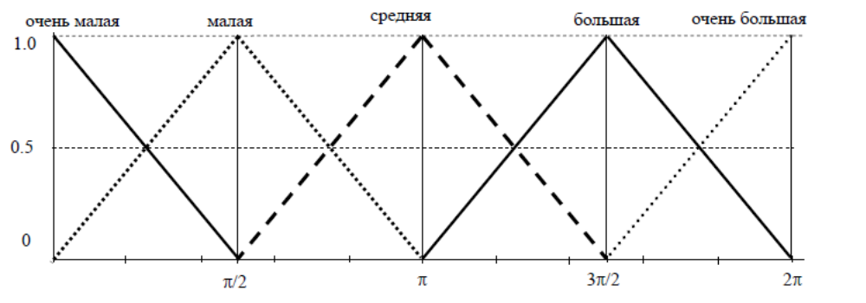
Рис. 1.3. Пример функций принадлежности для переменной x

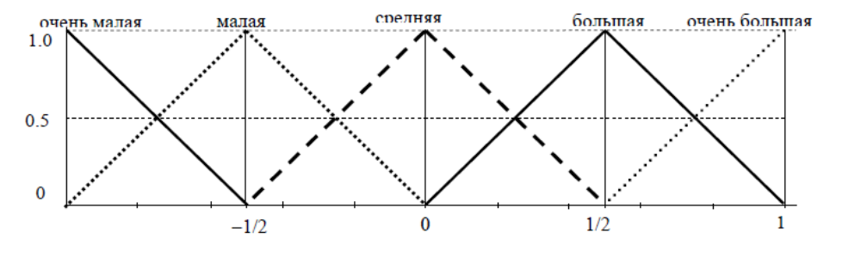
Рис. 1.4. Пример функций принадлежности для переменной F

3. Варианты задания нелинейной функции.

№  вар | Функция | Область изменения
№  вар | Функция | x | y | z
1 | z = x2 + sin(y – pi/2) | -2<x<2 | - pi <y< pi | -1<z<4
2 | z = cos(x) + sin(y – pi/2) | - pi <x< pi | - pi <y< pi | -2<z<2
3 | z = x * sin(y) | -pi<x<pi | -pi<y<pi | -3<z<3
4 | z = x² – y² | -4<x<4 | -4<y<4 | -4<z<4
5 | z = x² * y² | -3<x<3 | -3<y<3 | 0<z<4
6 | z = x * y | -3<x<3 | -3<y<3 | -4<z<4
7 | z = (x – y )* y +1 | -3<x<3 | -3<y<3 | -4<z<3
8 | z = y * sin(x + y) | -pi/2<x<pi/2 | -pi/2<y<pi/2 | -0.5<z<1.5
9 | z = sin(2*x /pi)* sin(2*y/pi) | -5<x<5 | 5<y<5 | 1<z<1
10 | z = y * sin(x) | -pi/2<x<pi/2 | -pi/2<y<pi/2 | 1<z<1.5
11 | z = y * cos(x) | -pi/2<x<pi/2 | -pi/2<y<pi/2 | -1<z<1.5
12 | z = x * cos(x) + y* sin(y) | - 2 <x< 2 | - pi/2 <y< pi/2 | -0.6<z<2

4. Задание.
1. Используя пакет Matlab, построить график нелинейной функции, согласно варианту.
2. Выбранную нелинейную функцию описать базой правил для лингвистических переменных, описывающих x и F, определенных на множестве из пяти термов.
Примечание.
− Если z выходит за заданные границы, то z принимает значение равное значению минимальной или максимальной границы, соответственно.
− pi = 3,1415926535897932384626433832795
Отчет
Отчет должен содержать следующие обязательные пункты:
1. Графическое и формульное представление моделируемой функции.
2. Четыре базы правил: для пяти термов.

Контрольные вопросы
- Сформулируйте определение редактора систем нечеткого вывода FIS.
- Перечислите возможности вызова редактора FIS.
- Сформулируйте определение редактора функций принадлежности
- Укажите возможности вызова редактора функций принадлежности.
- Каким образом можно добавить(удалить) встроенную функцию принадлежности термов для выбранной переменной.

